МИНИСТЕРСТВО ОБРАЗОВАНИЯ И НАУКИ
САМАРСКОЙ ОБЛАСТИ

СЕВЕРО-ВОСТОЧНОЕ УПРАВЛЕНИЕ
ПРИКАЗ
от 20 апреля 2015 года № 110 - од

О проведении окружного практико-ориентированного семинара для работников дошкольного образования

В рамках научно-методического обеспечения реализации федеральных государственных образовательных стандартов дошкольного образования (далее – ФГОС ДО) п р и к а з ы в а ю:
1. Утвердить Программу окружного практико-ориентированного семинара по теме: «Формирование основ безопасного поведения детей в условиях реализации ФГОС ДО» (Приложение).
2. Директору ГБОУ СОШ № 3 города Похвистнево (Козловой Л.А.) организовать проведение семинара 29 апреля 2015 г. на базе СП «Детский сад «Крепыш».
3. Директору ГБОУ ДПО ЦПК "Похвистневский РЦ" (Радаевой Г.Н.) обеспечить организационно-методическое и информационное сопровождение семинара.
4. Директорам общеобразовательных учреждений, подведомственных Северо-Восточному управлению министерства образования и науки Самарской области, обеспечить участие педагогов в семинаре.
5. Контроль за исполнением настоящего приказа возложить на начальника отдела развития образования Северо-Восточного управления министерства образования и науки Самарской области Е.А. Серову.

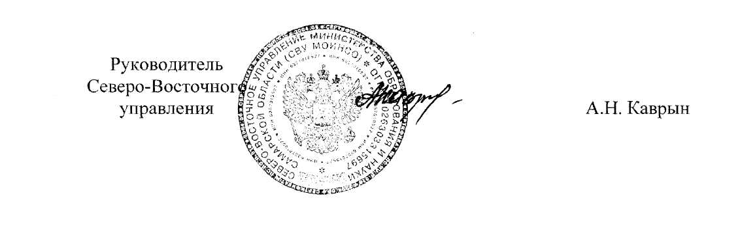

Токарь

Приложение № 1
к приказу
СВУ МОиН СО
от 20.04.2015г. №110-од

ПРОГРАММА
окружного практико-ориентированного семинара по теме:
«Формирование основ безопасного поведения детей в условиях реализации ФГОС ДО»

Цель проведения: повышение уровня профессиональной компетентности работников дошкольного образования в вопросах формирования основ безопасного поведения детей в соответствии с требованиями ФГОС ДО.
Дата проведения: 29 апреля 2015 г.
Время проведения: 9.00 – 11.00
Место проведения: СП «Детский сад «Крепыш» ГБОУ СОШ № 3 города Похвистнево, ул. Кооперативная, д. 45.
Участники семинара: старшие воспитатели, воспитатели общеобразовательных организаций.

Время | Ход семинара | Ответственные
9.00 – 9.15 | Регистрация участников семинара.  Стендовый доклад | Кильговатова Наталья Юрьевна, учитель-логопед СП «Детский сад «Крепыш» ГБОУ СОШ № 3 города Похвистнево;  Крайнова Галина Николаевна, старший воспитатель СП «Детский сад «Крепыш» ГБОУ СОШ № 3 города Похвистнево
9.15 – 9.25 | Музыкальное приветствие участников семинара | Кузнецова Оксана Викторовна, музыкальный руководитель СП «Детский сад «Крепыш» ГБОУ СОШ № 3 города Похвистнево
9.25 – 9.30 | Вступительное слово.  Приветствие участников семинара | Серова Елена Анатольевна, начальник отдела развития образования СВУ МОиН СО;  Алюкова Елена Васильевна, методист ГБОУ ДПО ЦПК «Похвистневский РЦ»
9.30 – 9.40 | Сообщение из опыта работы «Обновление образовательного процесса в вопросах формирования основ безопасного поведения детей в соответствии с требованиями ФГОС ДО» | Кириченко Галина Павловна, заместитель директора по дошкольному образованию  СП «Детский сад «Крепыш» ГБОУ СОШ № 3 города Похвистнево
Совместная деятельность педагога и детей
9.45 – 10.15 | Совместная деятельность педагога и детей второй младшей группы «Как избежать неприятностей».  Самоанализ НОД | Юртаева Олеся Викторовна, воспитатель СП «Детский сад «Крепыш» ГБОУ СОШ № 3 города Похвистнево
9.45 – 10.15 | Совместная деятельность педагога и детей старше-подготовительной группы «Помоги себе сам».  Самоанализ НОД | Митрофанова Раиса Николаевна, воспитатель СП «Детский сад «Крепыш» ГБОУ СОШ № 3 города Похвистнево
9.45 – 10.15 | Совместная деятельность педагога и детей подготовительной группы «Железнодорожная всезнайка».  Самоанализ НОД | Коннова Ирина Николаевна, воспитатель СП «Детский сад «Крепыш» ГБОУ СОШ № 3 города Похвистнево
9.45 – 10.15 | Совместная деятельность педагога и детей с ОВЗ подготовительной группы «Безопасность на железной дороге».  Самоанализ НОД | Черкашина Танзиля Равильевна, воспитатель СП «Детский сад «Крепыш» ГБОУ СОШ № 3 города Похвистнево
10.20-10.40 | Мастер-класс «Создание мультимедийных игр по формированию основ безопасного поведения у детей дошкольного возраста» | Молостова Елена Александровна, учитель-логопед СП «Детский сад «Крепыш» ГБОУ СОШ № 3 города Похвистнево
10.40– 11.00 | Подведение итогов семинара | Серова Елена Анатольевна, начальник отдела развития СВУ МО и Н СО  Алюкова Елена Васильевна, методист ГБОУ ДПО ЦПК «Похвистневский РЦ»

Краткое содержание выступлений:
- Заместитель директора по дошкольному образованию Кириченко Галина Павловна сделает сообщение об опыте работы детского сада по вопросам формирования правил безопасного поведения детей в условиях реализации ФГОС ДО.

- Воспитатель Юртаева Олеся Викторовна покажет приемы ознакомления детей второй младшей группы со стихийным бедствием – землетрясением.

- Воспитатель Митрофанова Раиса Николаевна продемонстрирует игровые приемы по ознакомлению детей с правилами поведения на воде.

- Воспитатели Коннова Ирина Николаевна и Черкашина Танзиля Равильевна представят практические приемы по формированию навыков безопасного поведения детей дошкольного возраста на железной дороге.

- Учитель-логопед Молостова Елена Александровна покажет мастер-класс: «Создание мультимедийных игр по формированию основ безопасного поведения у детей дошкольного возраста».

